9 ноября

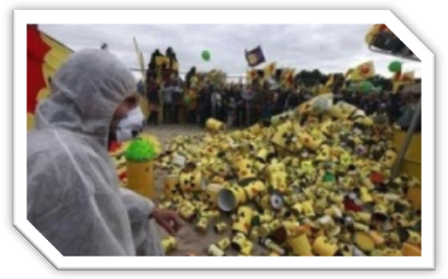
День антиядерных акций

«Мы выбираем будущее без радиации!» – под таким девизом ежегодно 9 ноября в мире проходит Международный день антиядерных акций. Экологи и другие неравнодушные граждане устраивают в этот день в разных городах пикеты, демонстрации и акции протеста против развития атомной энергетики и за повышение ее безопасности. Также они организуют антиядерные лагеря около опасных объектов и устанавливают знаки, информирующие граждан об опасности, в местах с повышенным радиоактивным фоном.
Жители России присоединились к антиядерным акциям одними из первых – еще в 1990-х годах. Особенно острой тема для нашей страны стала в связи решением Министерства атомной энергии РФ ввозить для переработки, хранения и захоронения отработанное ядерное топливо из других стран, в результате чего объем радиоактивных материалов на территории России будет быстро расти. Для сведения: отработанное ядерное топливо считается наиболее опасным отходом атомной индустрии и представляет реальную угрозу для жизни и здоровья всех, кто проживает в непосредственной близости от мест его захоронения.
Ответом на это решение стала активизация движения экологов, выступающих под лозунгом: «Не дадим превратить Россию в международную ядерную помойку!». К примеру, организация «Байкальская экологическая волна» развернула лагерь в Иркутской области, где на базе Ангарского электролизно-химического комбината собираются построить Международный ядерный центр. Именно сюда предполагается свозиться ядерные отходы со всего мира.
Противники этой затеи – экологи и жители окрестных регионов – справедливо считают, что деньги можно зарабатывать более эффективными и более безопасными способами. Они надеются, что голоса протеста не останутся без внимания.
Второй вопрос, волнующих сторонников антиядерных движений, – атомные электростанции, работа которых далеко не безопасна. Риск радиационных аварий и катастроф исключить невозможно, считают экологи. Подтверждение их словам – крупные аварии, происшествия и инциденты, которые регулярно случаются на АЭС во всем мире. Однако власти решать этот вопрос тоже не спешат. По оценкам специалистов, затраты на вывод АЭС из эксплуатации превышают затраты на строительство в 10 раз, а фонды накоплений средств для этого до сих пор отсутствуют.

